**Инструкция «Как распечатать данные педагогической диагностики»**

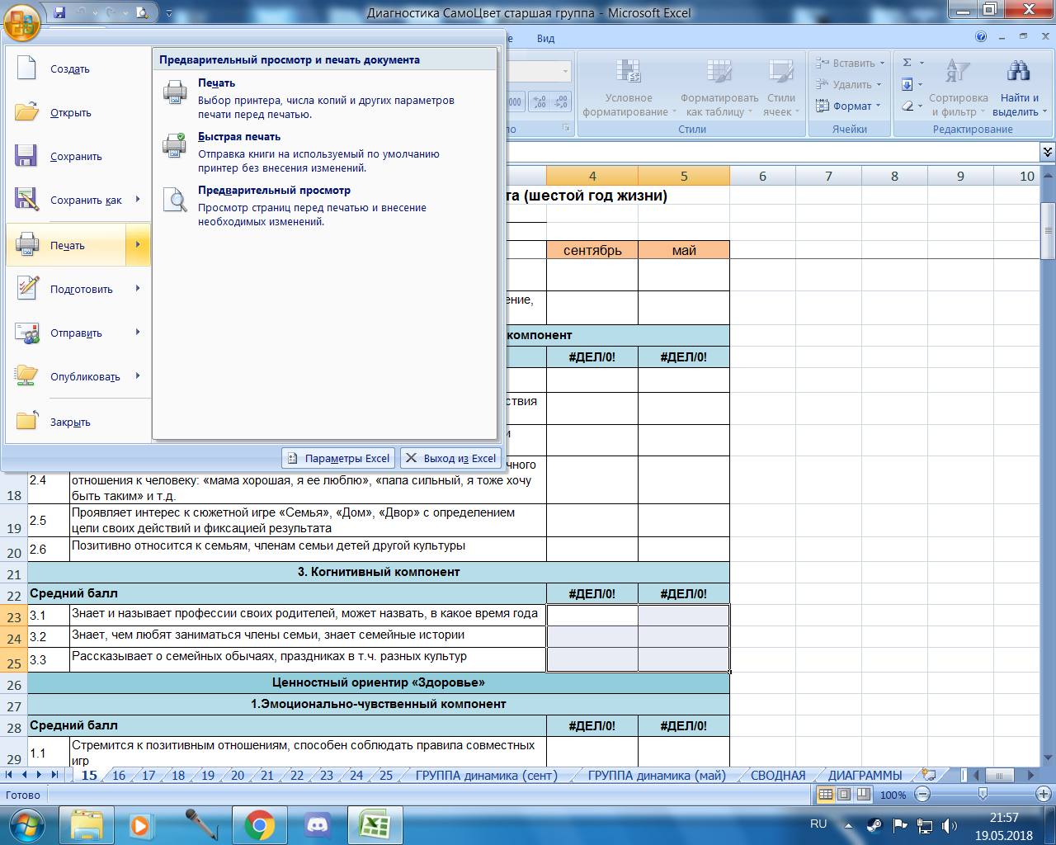

Открыть файл Excel нажать на «Файл», выбрать команду «Печать»

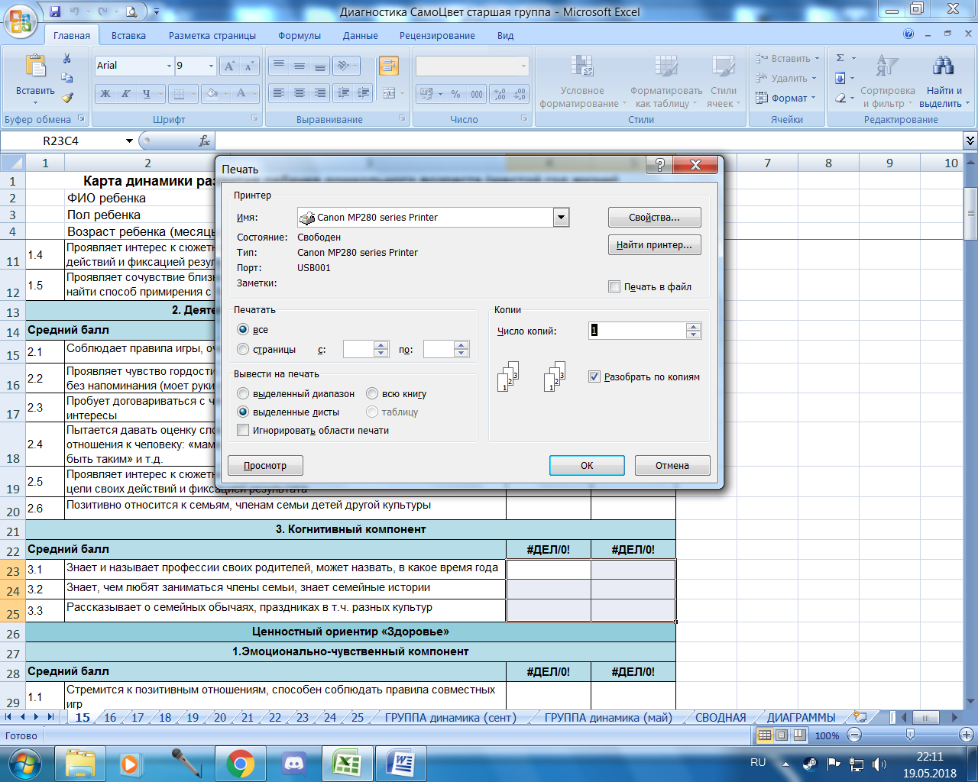

В новом окне можно задать параметры вывода на печать, поставив флажки в соответствующих командах «выделенные листы», «всю книгу» и др. А также количество копий.

Если вы хотите распечатать только какую-нибудь карту ребенка, либо сводные данные, выберите нужный номер карты (листа) и выберите команду «выделенные листы». Если вам нужно распечатать данные по всей группе, то выберите команду «всю книгу».

Если вы хотите распечатать несколько карт ребенка, либо несколько листов, а не всю книгу, то следуйте следующему алгоритму:

***Необходимо напечатать с 1 по 15 карту ребенка***

Шаг 1. Нажимает на лист 1 на нижней панели (закладки) и, удерживая клавишу Shift, нажать на лист 15.

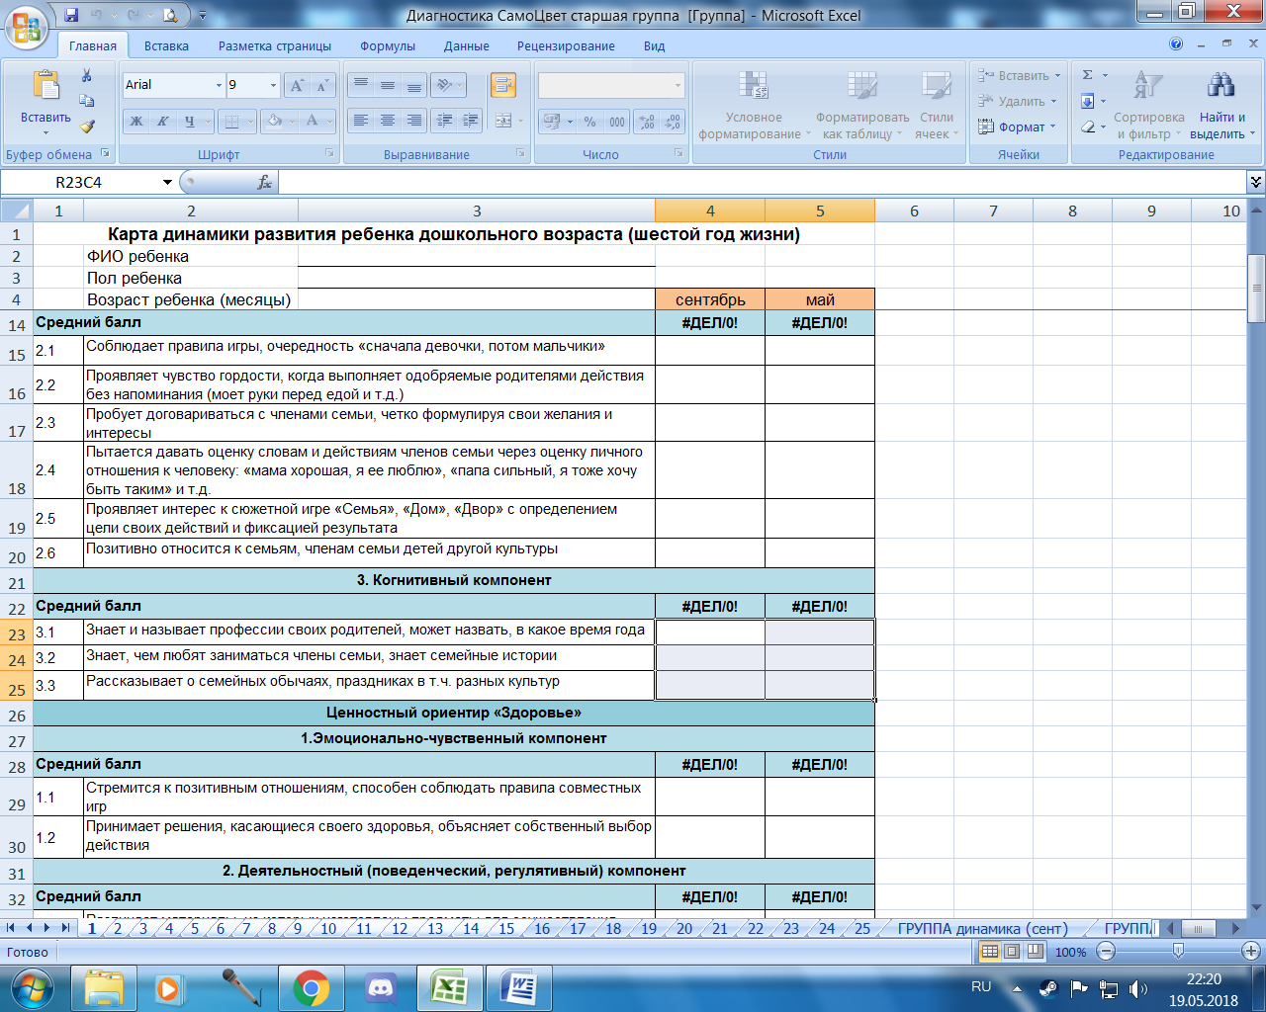

Вы выделили 15 листов книги. Теперь можно их распечатать, как написано выше, выбрав команду «выделенные листы».

***Необходимо напечатать листы 1, 4, 10***

Шаг 1. Нажимаем на лист 1 на нижней панели (см. рисунок) и, удерживая клавишу Ctrl, нажать на лист 4 и 10. Далее на «Файл» →«Печать» →«Выделенные листы».